# 物理实验虚实交融创新平台管理系统招标要求

1. **软件总体要求**
   1. 运行环境：

浏览器：Chrome或IE10等主流浏览器

操作系统：linux或windows服务器

数据库：MYSQL5

后端应用服务器：JETTY或TOMCAT8

前端分发：NGINX

缓存服务:MEMCACHE

应用环境：JDK8,J2EE,SPRING MVC

* 1. 投标方应充分考虑系统的数据安全性，在投标文件中应阐述采用何种技术手段来保障数据安全。
  2. 投标方应充分考虑系统的运行稳定性，在投标文件中应阐述采用何种技术手段保障系统长期不间断运行，并合理预估系统在高压力下的表现。
  3. 系统应该兼容主流操作系统，和硬件紧密合作，设计完整链条。

1. **技术服务要求：**
   1. 三年系统免费升级维护；
   2. 7x24小时技术支持，系统故障2小时内响应；
2. **总体需求**：

系统应包含下列模块：

选排课模块

实验预习复习测试管理模块

实验过程管理模块

实验数据分析模块

监控和内容管理模块

门户网站

1. **模块功能概述：**
   1. **门户网站**

一站式将实验中心的信息用门户网站的方式全部囊括，武汉大学教师和学生通过同一门户访问实验中心的信息资源、课程资源、实验流程资源；

* 1. **选排课模块：**

支持常规的选排课，竞赛类型选排课（涉及到部分硬件资源和耗材的租借，申领等）；

* 1. **实验预习复习测试模块：**

和选排课模块互通，完成实验的全流程管理，同时教师可以设置教学资源和进行方便的教学管理；

* 1. **实验数据分析模块：**

和实验流程管理系统互通，统计实验预习，考试，操作实验的情况；

* 1. **监控和内容管理模块：**

实现两个教室50位置实验的按需监控、摄录、存储，内容（包括部分主页，部分互操作页面，部分查询交互）的分布式推送；

1. **系统需求概览：**
   1. **系统设置需求**

基础信息管理模块：角色管理、用户管理、权限设置、院系管理、专业管理、班级管理、学生管理。特别是角色和权限管理，要避免没有赋权的用户非法查看和操作未授权数据。

权限用户可以对角色、用户、权限、院系、专业、班级、学生进行添加、编辑、删除的操作

b)**实验室管理需求**

实验室可以在平台上对所有实验室进行设置管理，可以添加、编辑、删除实验室的基础信息。基础信息包括实验室名称、实验室地点、容纳人数、考勤时间。可以查看实验室的平面图，

更加直观的查看实验室的工位排列信息。可以对座位进行编辑操作

可以在网上发布实验项目，让学生在线下线上操作。教师在线上发布一些实验项目的基础信息和对项目的介绍。学生可以随时查看该项目的情况。并且可以针对项目对学生进行考试的安排

教师还可以在线设置实验报告的字段，当学生完成实验项目的时候，教师要求学生进行实验报告的陈述。以方便教师掌握学生实验的情况，熟练度。教师可以对实验报告填写的字段进行增加、删除、修改的操作，让学生按照自己设定字段进行实验报告填写

c)**学习资料管理需求**

学习资料为了方便学生实时查询试验项目的资料从而系统的对资料进行线上的管理。可以通过专业、实验等不同的类型对资料进行归纳整理，方便学生查阅参考。

有权限的平台用户可以添加、删除、编辑文件的信息，教师也可以在线上发布文件资料方便学生查阅

d)**教师教务管理需求**

教师教务管理满足教师可以在线上系统的管理教务需求，可以在线线上自主的排课，并可以自主选择上课的学生。学生进行完实验后可以线上填写实验报告，提交后可以实时的反馈到当前老师模块下，老师可以对该学生的实验报告进行在线审阅，打分。

老师可以查看学生在网上填写的选课信息，可以对学生进行在线安排考试，在线审核查看试卷信息，审阅并打分，对学生的成绩系统管理。

老师可以针对学生在论团里提出的主题帖子进行针对性的回复，和学生在先生交流探讨实现线上互动。老师也可以随时查看学生的考勤情况，及时掌握学生的到课率。

e)**考试竞赛需求**

学生可以在考试之前通过习题的联系，加强对实验的理解和操作。学生通过线上预习的方式提前了解实验项目。

教师可以针对性的上传发布一些习题库加强学生在课后的练习，教师还可以在线上进行试卷的编辑，线上编辑试卷可以方便教师选择已经设置好的实验项目。

针对已经设置好的试卷，教师可以安排学生在特定的时间选择学生进行考试，教师还可以在线上发布一些竞赛项目吸引学生对实验的兴趣 ，竞赛流程中涉及到设备的租借和耗材的申领，一并纳入管理。

f)**在线交流需求**

在线交流是满足学生对一些学术问题进行提问、总结。教师可以针对性的对主题进行专业的回复、解答。可以很好的解决学生有问题无从下手的难处。也方便其他的同学遇到同样问题可以随时查看。教师也可以对发表一些专业性的文章，吸引学生们对该专业和实验的兴趣，从而达到一个很好师生在线互动的效果

g)**统计分析需求**

统计分析可以很好的以图表的形式，实时查看实验、考试、选课、考勤的数据统计。

**附件**

**系统详细需求及样例**

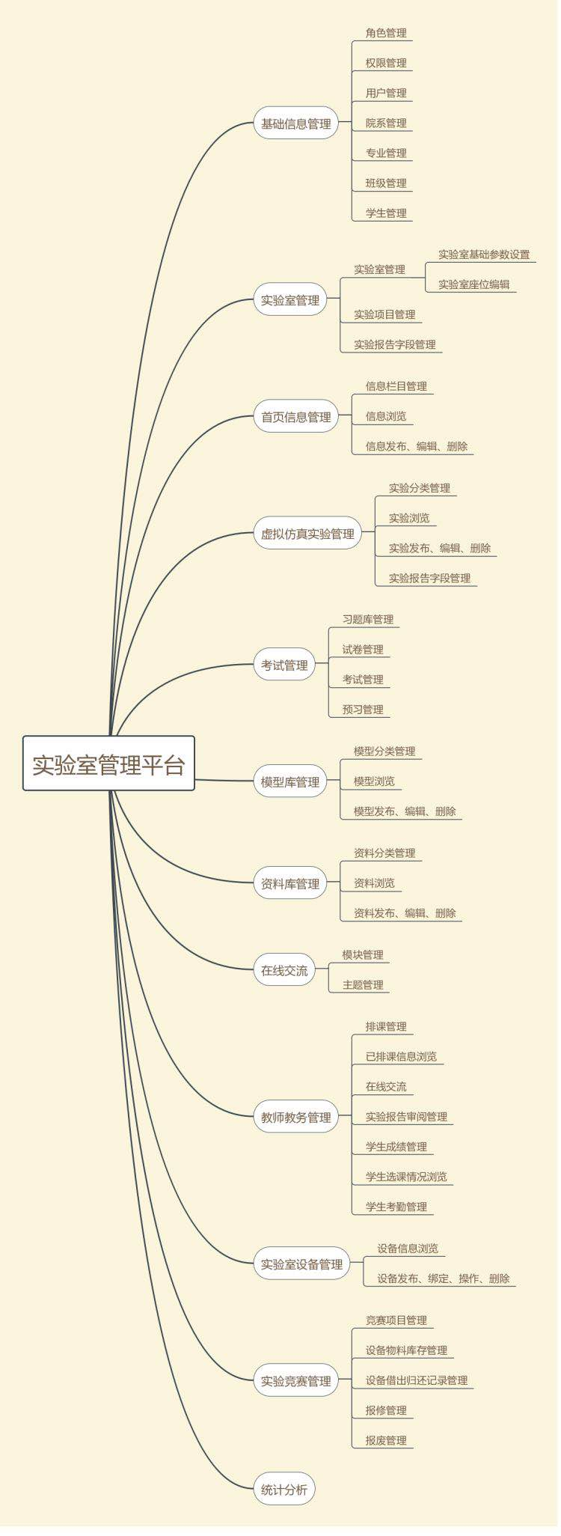

## 1.1功能模块详细介绍

### 1.1.1 基础信息管理

#### 1.1.1.1 角色管理

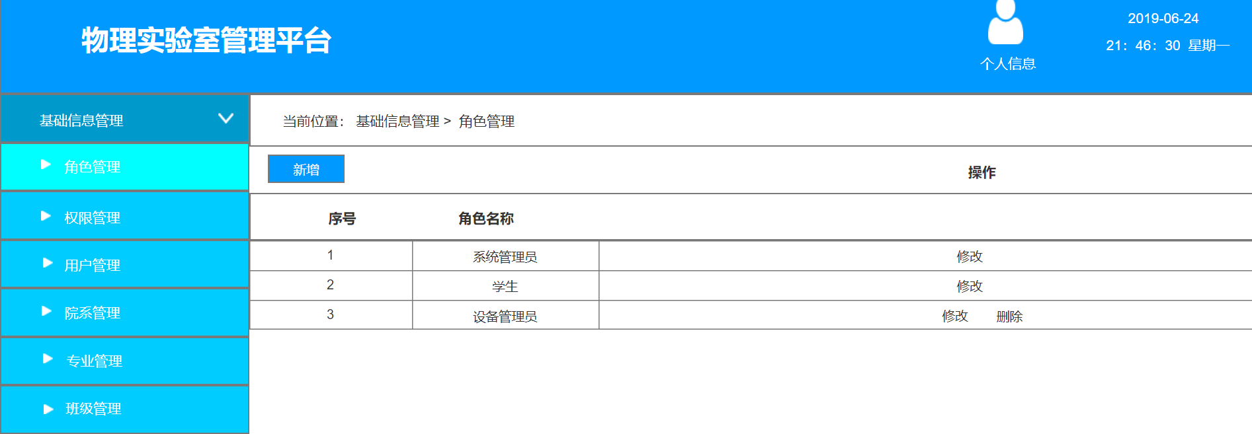

系统角色可以分为内置用户和自定义用户,内置用户为系统默认用户，初始化系统时自动生成。内置用户分为系统管理员、学生用户、教师用户等。系统管理员默认有系统全部权限，且该用户不允许修改、删除，学生用户和教师用户不允许删除和修改角色名，允许对学生用户和教师用户重新赋权。

系统管理员可以在系统中自定义角色，可以增加、修改、删除角色，可以给角色分配模块访问权限和具体功能的使用权限，可以设定角色的数据操作范围。

#### 1.1.1.2 权限管理

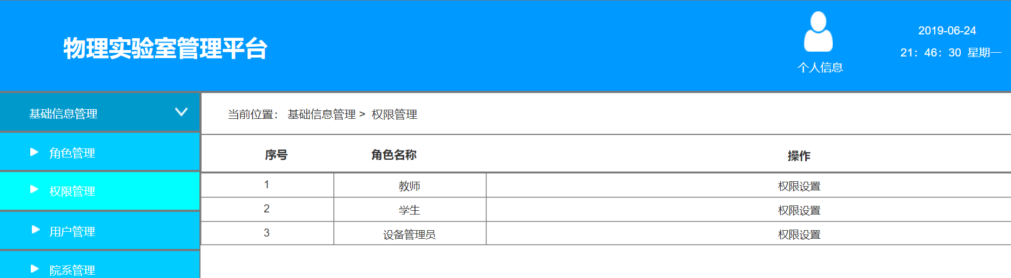

权限管理是给已有的角色进行赋权的操作，系统管理员可以角色分配各个模块的权限。在列表页选中角色点击权限设置按钮，弹出菜单栏列表，勾选菜单栏后点击保存对当前角色进行赋权。

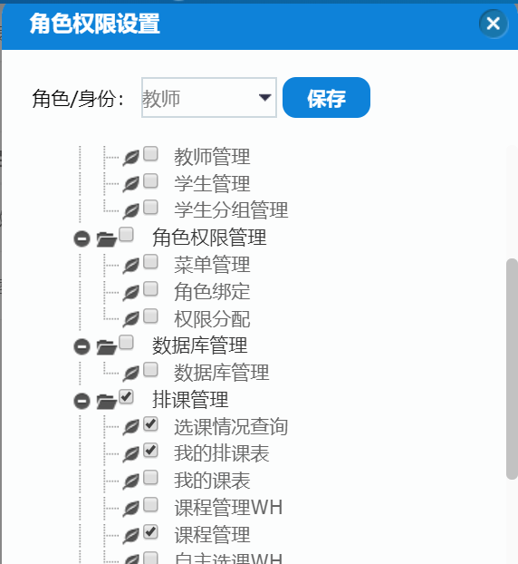

#### 1.1.1.3 用户管理

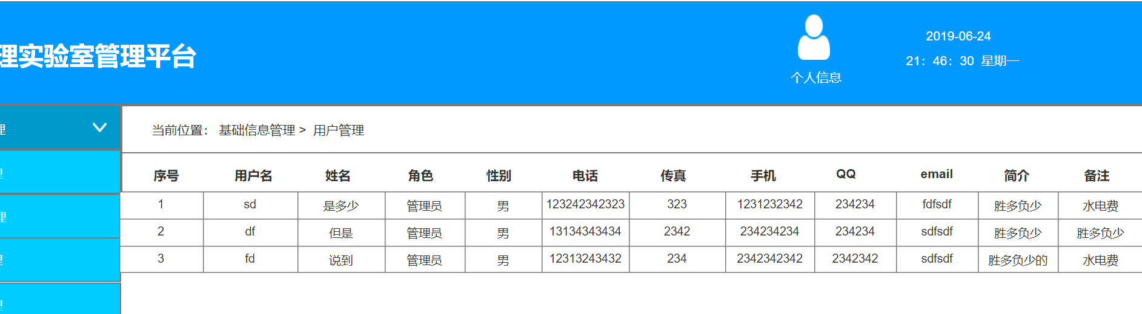

用户管理：管理所有可以登入系统的用户。管理员和授权用户可以增加、修改、删除用户。用户数据包括：登录用户名、密码、姓名、性别、相应角色、电话、传真、手机、QQ、EMAIL、简介、备注。

#### 1.1.1.4 院系管理

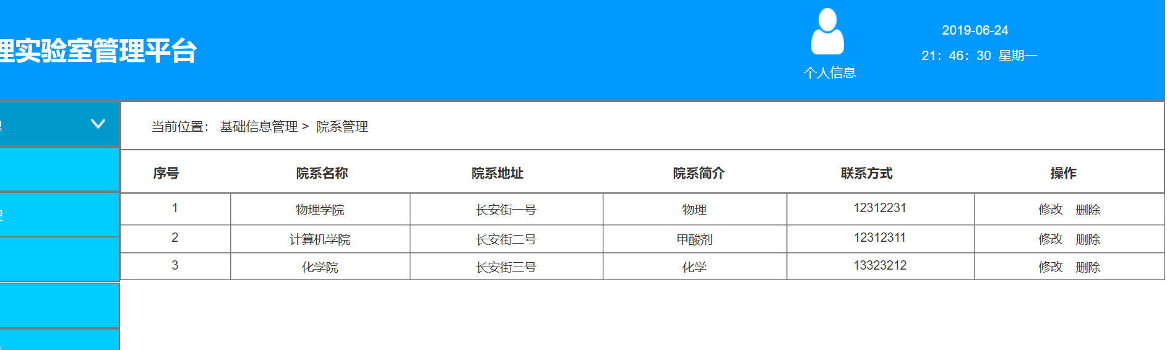

院系管理：对所有登记的院系信息进行管理。管理员和授权用户可以增加、修改、删除院系。用户数据包括;院系名称、院系地址、院系简介、联系方式等

#### 1.1.1.5专业管理

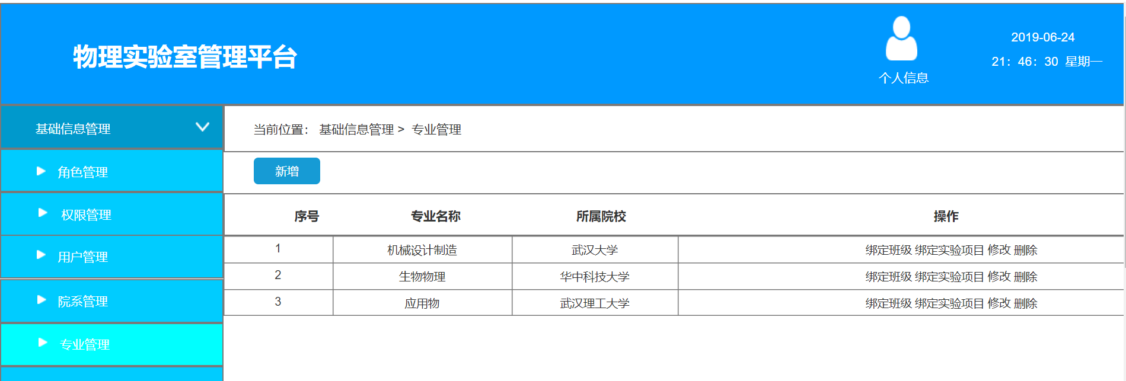

院系管理：对所有登记的专业信息进行管理。管理员和授权用户可以增加、修改、删除专业。用户数据包括;专业名称、所属院系等，授权用户可以对专业进行班级绑定和实验项目绑定

#### 1.1.1.6班级管理

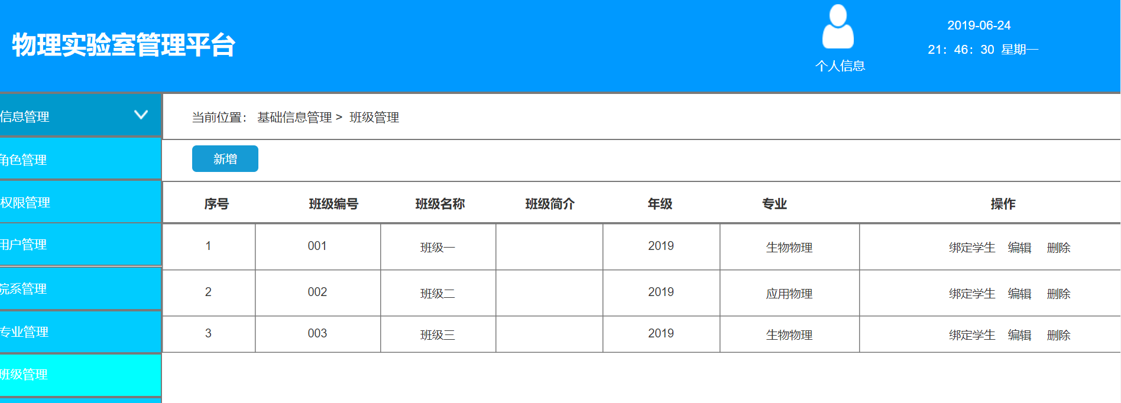

院系管理：对所有登记的班级信息进行管理。管理员和授权用户可以增加、修改、删除班级。用户数据包括;班级名称、班级编号、班级简介、年级、专业等，授权用户可以对班级进行学生绑定

#### 1.1.1.7学生管理

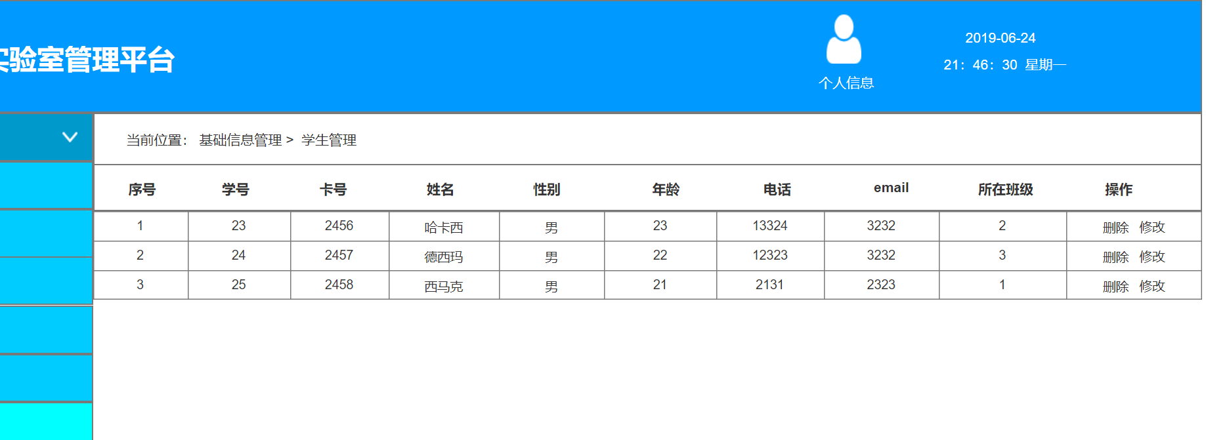

院系管理：对所有登记的学生信息进行管理。管理员和授权用户可以增加、修改、删除学生。用户数据包括;学号、卡号、学生姓名、性别、年龄、联系电话、Email、所在班级等。

### 1.1.2 实验室管理

#### 1.1.2.1 实验室管理

##### 1.1.2.1.1 实验室基础参数设置

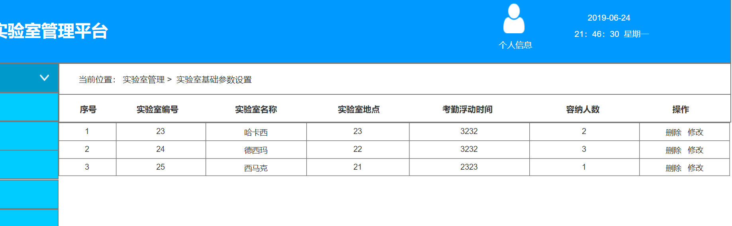

实验室管理：管理所有登记的实验室基础信息。管理员和授权用户可以增加、修改、删除实验室。实验室基础数据包括;实验室编号、实验室名称、实验室地点、考勤浮动时间、容纳人数等。

##### 1.1.2.1.2 实验室座位编辑

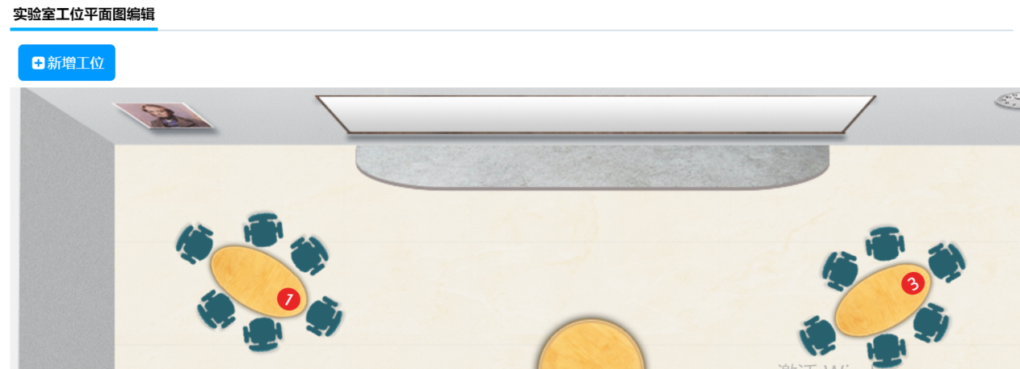

实验室座位管理：授权用户通过实验室列表，选择需要编辑座位的实验室进行操作。授权用户可以对该实验室进行新增、编辑、删除工位

#### 1.1.2.2 实验项目管理

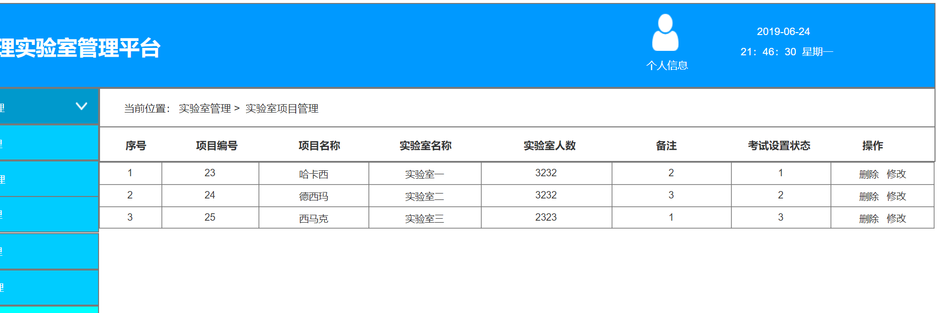

实验项目管理：对平台中现有的实验项目信息管理。管理员和授权用户可以新增、修改、删除实验项目。实验项目数据包括：项目编号、项目名称、实验室名称、实验室人数、备注、考试设置状态等。

#### 1.1.2.3 实验报告字段管理

实验报告字段管理是授权用户对已有的实验项目进行实验报告字段的设置，学生在线下做完实验项目后会针对该项目做实验报告的陈述，授权用户可以对当前实验项目报告需要的字段进行增加、删除、修改的功能。学生通过设定好的实验报告字段进行相关实验的填写。

### 1.1.3 首页信息管理

#### 1.1.3.1 信息栏目管理

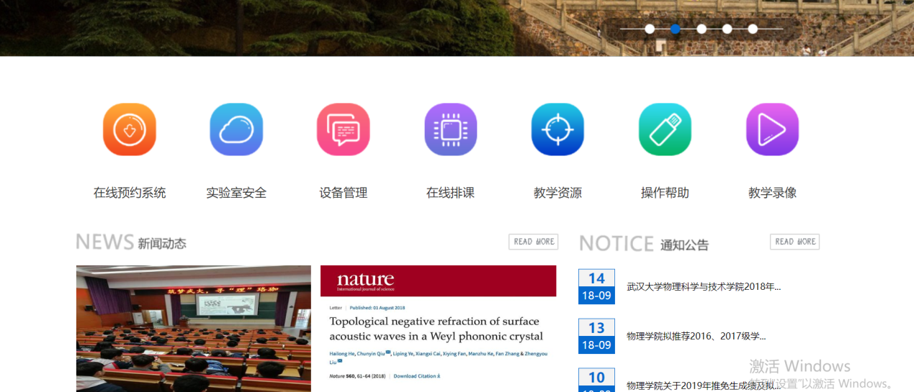

信息栏目管理：信息栏目管理是指授权用户对首页的栏目信息进行管理，授权用户可以对平台首页的信息展示栏目进行添加、修改、删除管理。

#### 1.1.3.2 信息浏览

信息浏览：授权用户在首页信息列表选中发布好的信息后，点击浏览，可以预览该信息在首页展示的效果。

#### 1.1.3.3 信息发布、编辑、删除

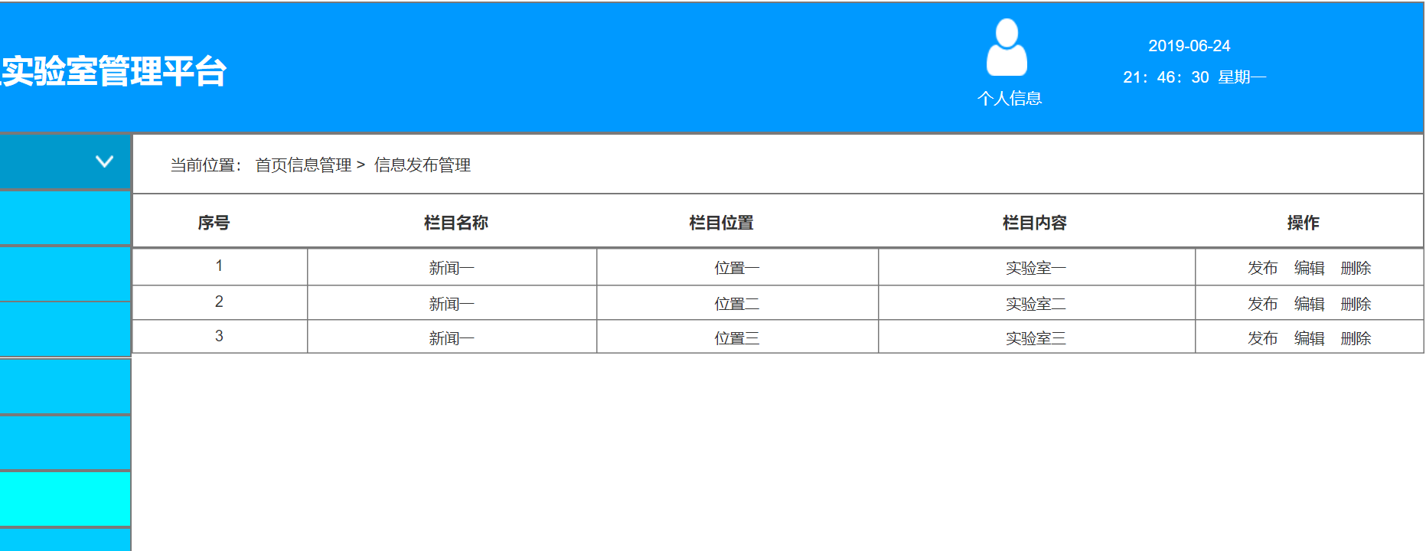信息发布、编辑、删除：授权用户可以通过该模块对首页信息进行发布、编辑、删除的操作。信息数据包括：栏目名称、栏目位置、栏目内容等

### 1.1.4 虚拟仿真实验管理

虚拟仿真实验是指学生可以在虚拟仿真平台进行虚拟实验操作，虚拟仿真实验管理是指授权用户可以对虚拟实验进行发布、编辑、删除的管理。只有授权用户在平台发布过的虚拟实验学生才可以进行虚拟仿真操作

#### 1.1.4.1 实验分类管理

实验分类管理：授权用户可以根据专业添加不同的虚拟实验项目，同时授权用户可以对添加的虚拟实验项目进行增加、删除、编辑的操作。

#### 1.1.4.2 实验浏览

实验浏览是指权限用户可以查看已经发布过的实验项目进行项目预览的操作。通过预览的形式可以提前预测实验项目的问题，从而对实验项目进行重新编辑、发布

#### 1.1.4.3 实验发布、编辑、删除

实验发布是指权限用户针对某个专业自定义某个实验项目，添加实验项目的内容信息进行发布。也可以针对已有的实验项目进行重新编辑发布。还可以删除错误的实验项目

#### 1.1.4.4 实验报告字段管理

实验报告字段管理：学生在虚拟仿真平台完成某个实验项目的时候。老师需要学生针对该项目进行实验报告的陈述。实验报告的字段管理是指权限用户可以针对某个实验项目的实验报告内容进行字段的添加、编辑、删除的功能。学生根据设置好的实验报告字段进行该实验的实验报告

### 1.1.5 考试管理

#### 1.1.5.1 习题库管理

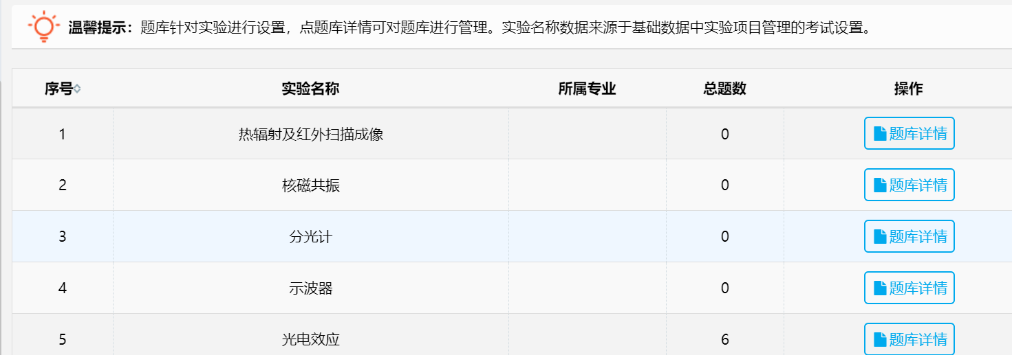

习题库管理：习题库管理是授权用户根据实验项目管理添加的项目进行分组添加该项目的题库。习题库管理数据包括：实验项目、所属专业、总题数。授权用户点击题库详情添加题库

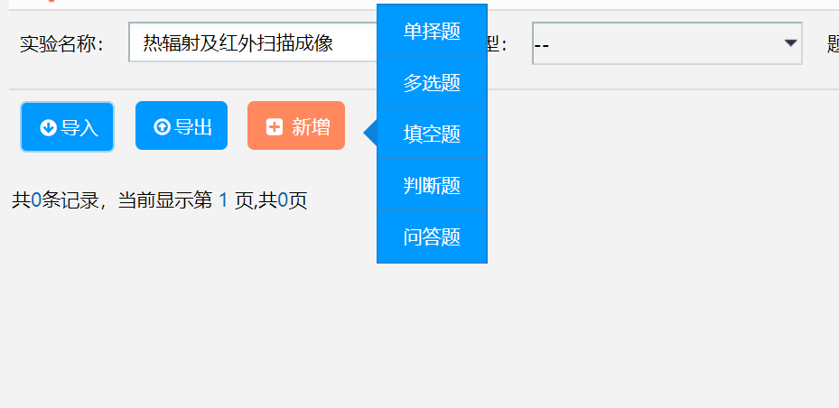

题库详情界面可以新增该项目题库，新增的题目分为六个类型，分为;单选题、多选题、填空题、判断题、问答题。选中题目后进行题目设置保存后加入题库

#### 1.1.5.2 试卷管理

试卷管理：授权用户可以通过平台进行试卷信息管理。授权用户可以添加、查看、删除、复制试卷。试卷数据包括：试卷编号、试卷名称、添加人、添加时间、状态。

其中添加试卷分为四个步骤，分别为：新增试卷名、选题、拟分、发布四个步骤。其中选题、拟分、发布可以单独保存为三个状态。分别为;选题已完成、拟分已完成、已发布

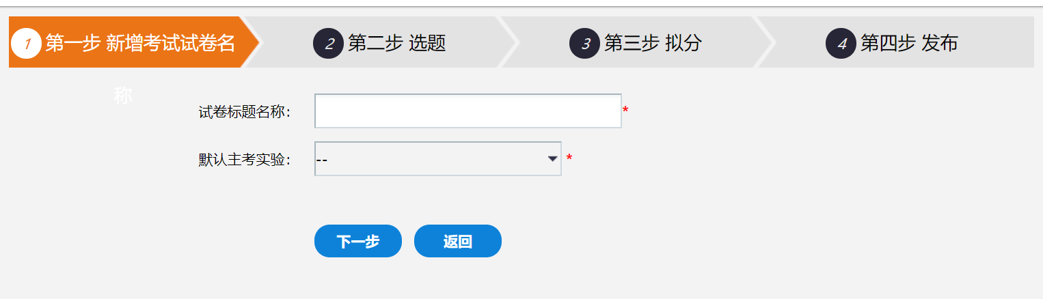

#### 1.1.5.3 考试管理

考试管理：授权用户可以通过平台进行线上考试管理。授权用户可以添加、查看、删除操作。考试数据包括：考试名称、实验名称、考试开始时间、考试截止时间、实验实战地点、指导老师、状态。

新增考试分为四个步骤：新增考试基本信息、应考学生查看、

分配应考学生试卷、发布。其中应考学生查看、分配应考学生试卷、发布可以单独保存分别为三个状态。分别为：应考学生设置完成、分配试卷已完成、已发布

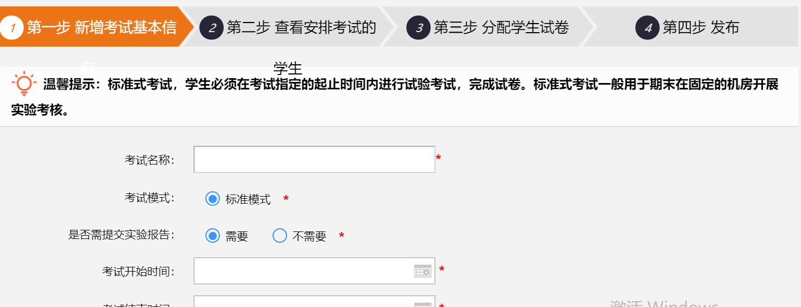

#### 1.1.5.4 预习管理

预习管理：授权用户查看实验项目管理添加的实验内容信息。预习管理数据包括：实验名称、所属专业。点击考试内容可以查看该实验的内容详情

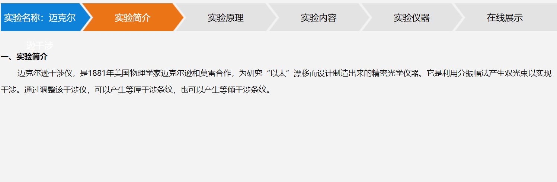

### 1.1.6 模型库管理

模型库管理是指学生在虚拟平台进行虚拟实验的时候需要操作一些实验模型。模型库管理是权限用户针对不同实验的模型进行系统设置，可以编辑、发布、删除该模型

#### 1.1.6.1 模型分类管理

不同的试验项目会用到不同的实验模型，权限用户可以根据已有的实验项目进行相关项目的试验模型进行一个统一的管理设置

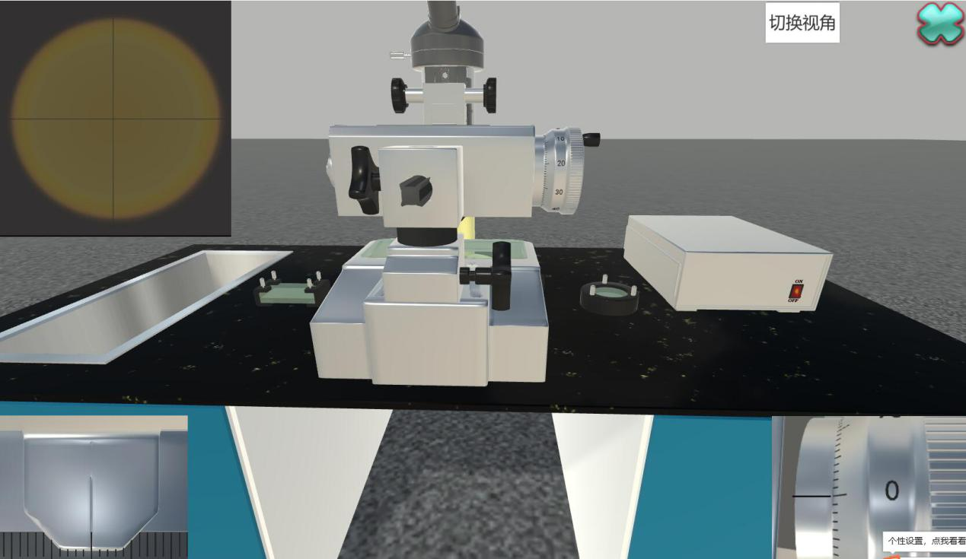

#### 1.1.6.2 模型浏览

模型浏览是权限用户可以对已经设置好的实验项目模型进行浏览的操作。权限用户通过模型浏览提前查看该模型是否合适，从而对该模型进行重新编辑、发布

#### 1.1.6.3 模型编辑、发布、删除

权限用户可以对已经设置好的实验模型进行重新的编辑修改再次发布，可以删除错误的实验模型。同时权限用户可以添加新的实验模型

### 1.1.7 资料库管理

#### 1.1.7.1资料分类管理

资料库是方便师生实验项目的一个辅助功能，学生可以通过资料库查找相关实验项目的资料信息，资料库管理是权限用户对已有的资料进行系统管理

不同的专业有不同的实验项目，针对不同的实验项目资料的类型也不一样，资料分类是通过系统设置把资料文件分为不同的类型，方便学生查找阅览

#### 1.1.7.2资料浏览

学生通过关键字搜索或者通过资料类型进行快速过滤查找自己需要的资料列表，选中需要查看的资料可以查看该资料的详细内容信息。

#### 1.1.7.3 资料编辑、发布、删除

权限用户可以维护资料库，对现有的资料进行重新编辑、分类、发布、删除的操作，也可以添加新的资料信息

### 1.1.8 在线交流

#### 1.1.8.1 模块管理

在线交流是指师生可以通过论坛留言的方式在线进行相关问题的交流探讨功能。当前登录的用户可以根据设定的权限查看和回复相关的主题信息

模块管理是指权限用户可以对论坛的模块进行系统设置，根据专业的不同，实验模块的不同进行不同的分类，把同一类型的实验项目归纳到同一个模块之下进行管理

#### 1.1.8.2 主题管理

权限用户可以通过不同模块下的主题进行系统管理，在同一个模块之下可以新建不同的主题内容，权限用户对该模块下的主题可以进行审阅，编辑，删除，禁言的操作管理

### 1.1.9 教师教务管理

教师教务是针对教师使用的模块，当前登录的教师可以对自己的班级进行排课、审阅实验报告、在线回复论坛里相关的主题帖子，可以查看该教师所属班级的学生成绩、选课情况和上课的考勤率等

#### 1.1.9.1 排课管理

教师可以自定义排课信息，排课管理是当前教师可以对自己已安排的课程进行系统管理，可以添加、编辑、删除排课信息。

添加排课通过四步完成排课设置，分别为课程基础信息填写、相关实验项目关联、实验分组设置、以及课表查看

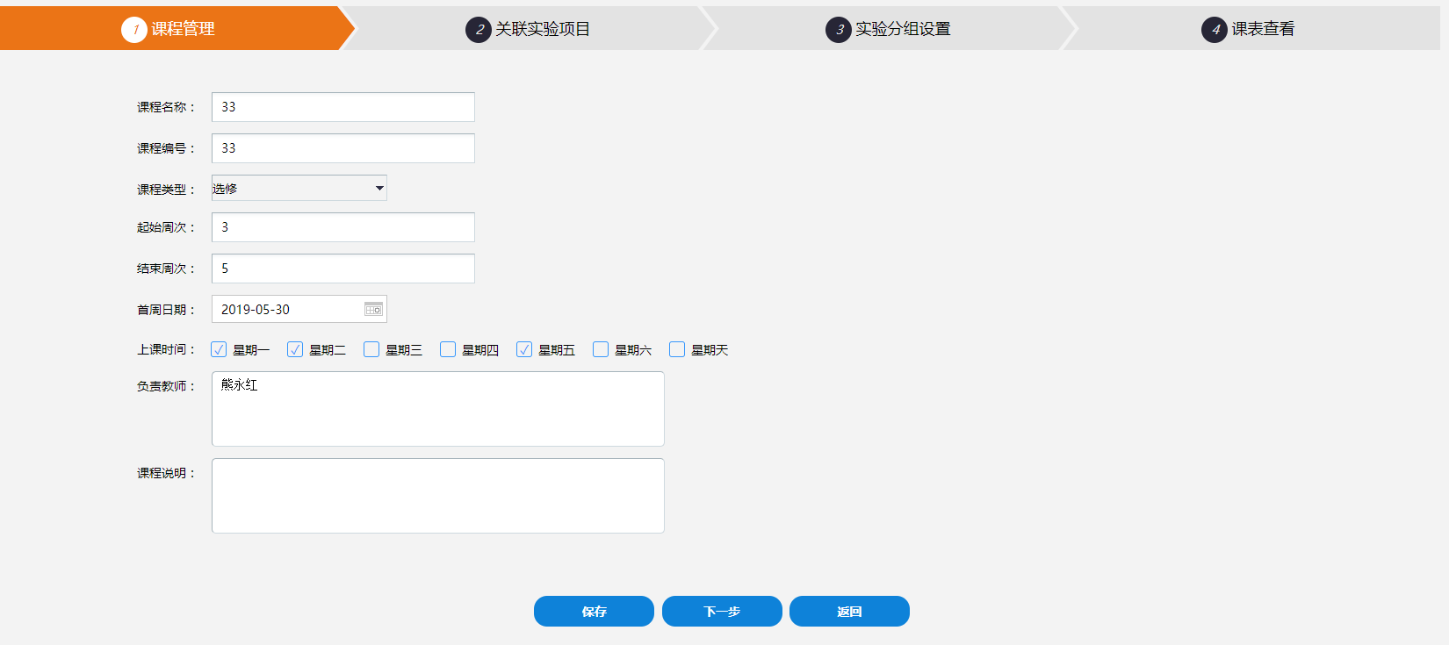

#### 1.1.9.2 排课信息浏览

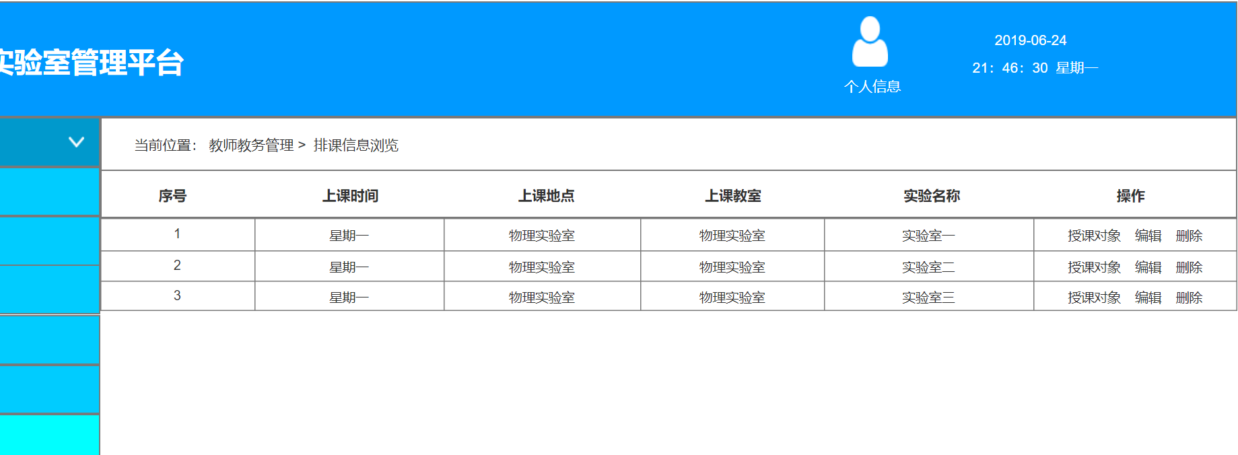

当前登录教师可以查看已经排好的课程列表，通过不同的权限查看到该权限下的教师的排课列表。选中好排课信息可以查看当前排课的具体信息，包括上课时间、地点、教室、实验名称。点击授课对象可以查看上课的学生列表

#### 1.1.9.3 实验报告审阅管理

学生做完实验项目后，会填写实验报告信息，通过填写的实验报告信息，系统会自动的分配实验报告到相关的教师。教师登录平台后点击实验报告审阅模块可以对未批阅的实验报告进行审阅管理。教师可以通过时间、实验名称、批阅状态等进行快速过滤实验报告。点击实验报告可以查看该学生的实验报告详情，教师可以对该报告综合评价打分。学生也可以查看到老师对自己实验报告的批阅信息。

#### 1.1.9.4 在线交流

在线交流是系统会根据论坛主题的相关信息，以及教师的相关信息自动的会把相关的主题帖子归纳到当前教师的模块下。教师可以查看归属于自己的主题帖子，教师只能对有权限的主题帖子进行回复操作

#### 1.1.9.5 学生成绩管理

学生成绩管理针对当前教师下所属的学生的考试成绩进行综合的管理，平台会自动归纳该教师下的考试学生的考试成绩列表，教师可以查看到自己学生的考试信息进行批改、评分。学生成绩管理内容为：考试名称、实验名称、考试开始时间、开始结束时间、考试地点。点击学生完成情况可以看到该学生的具体考试信息并批改、打分。同时该信息也会同步到该学生成绩下。

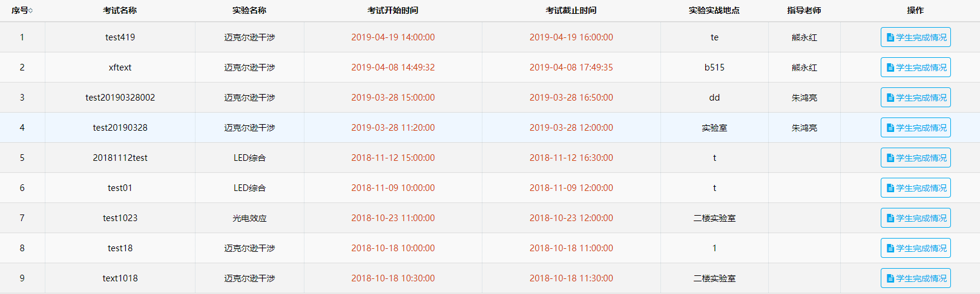

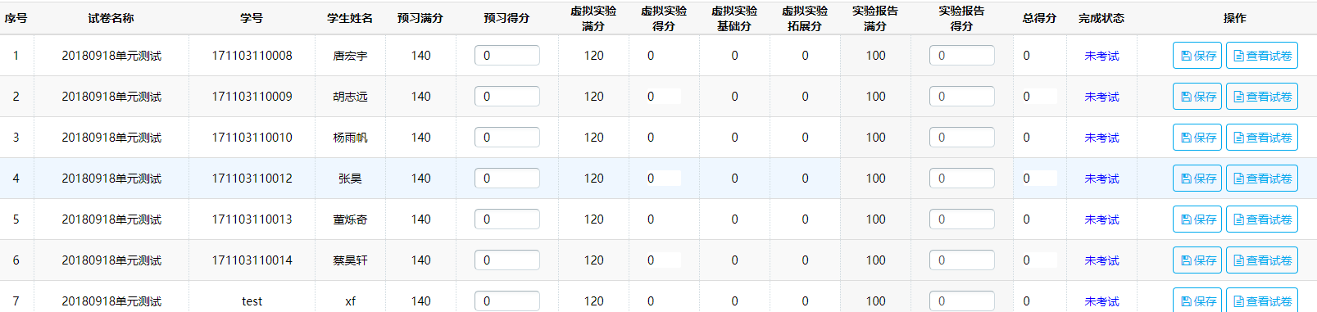

#### 1.1.9.6 学生选课情况浏览

学生选好课程后会同时同步到所属教师的学生选课浏览模块下，教师可以查看有权限的学生的选课具体信息列表，学生选课内容：学号、学生名称、性别、已选实验数。点击选课详情可以查看到该学生的具体选课信息列表 选课信息内容：实验编号、实验名称、任课教师、周次、星期、日期、上课时间等。

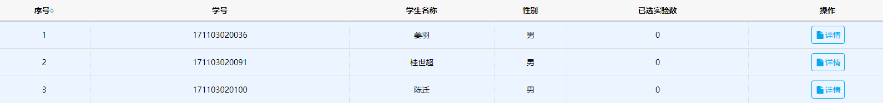

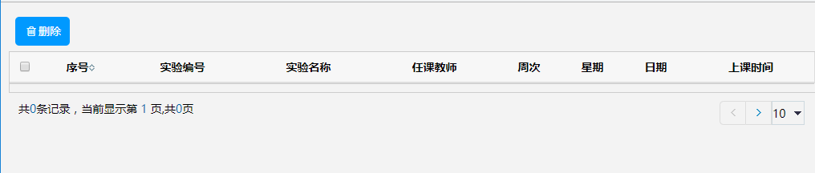

#### 1.1.9.7 学生考勤管理

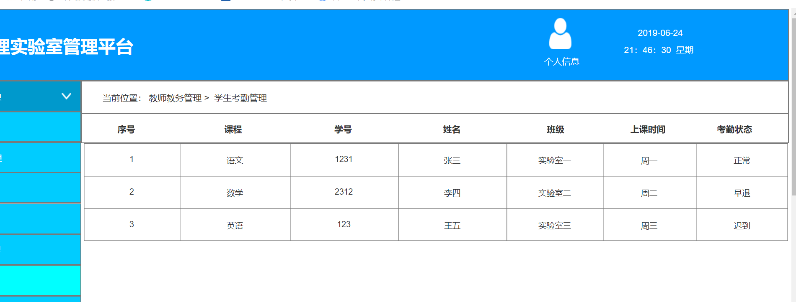

学生上课考勤信息同步到平台后，教师可以通过该模块查看权限下学生的考勤信息，更方便、快捷的掌握学生上课的考勤率。学生考勤管理内容：课程、学号、姓名、班级、上课时间、考勤状态。教师可以通过学号、课程、班级、上课时间快速的查看选定的学生的考勤信息

### 1.1.10 实验室设备管理

实验室设备管理，权限用户可以对实验室的设备进行添加、编辑、删除、绑定综合管理。方便快速、系统的掌握现有实验室的设备状态、数量等信息

#### 1.1.10.1 设备信息浏览

设备信息浏览是针对已经绑定的设备权限用户可以查看设备列表，和每一个设备的详细信息、设备状态。设备信息内容：设备名称、设备ip、设备端口、设备类型、备注。

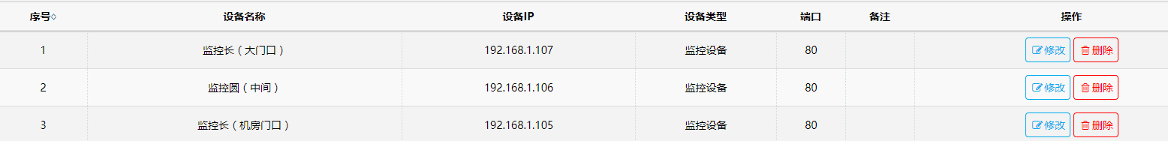

#### 1.1.10.2 设备发布、绑定、操作、删除

权限用户可以发布新的设备，也可以对现有的设备进行重新编辑、发布、绑定和删除。绑定主要针对该设备在实验的电源进行绑定

### 1.1.11 实验室竞赛管理

#### 1.1.11.1 竞赛项目管理

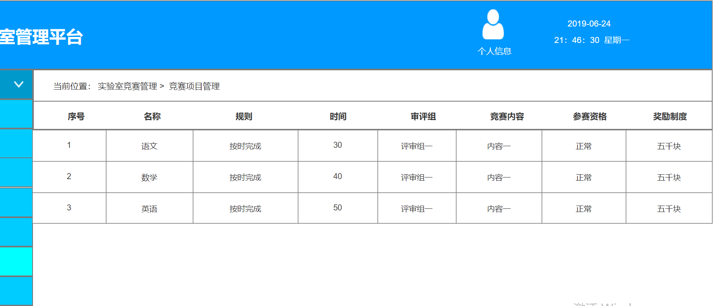

竞赛项目是指学校组织推出的一些竞赛项目进行系统管理，权限用户可以通过平台发布禁赛项目的具体信息，竞赛项目内容：

竞赛项目名称、规则、时间、评审组、竞赛内容、参赛资格、奖励制度等。权限用户可以添加、删除、编辑查看竞赛项目的具体信息

#### 1.1.11.2 设备物料库存管理

设备物料库存管理是系统管理实验室里物品信息。例如：摄影仪、电源控制器、电脑桌、打卡机、照明灯等等。权限用户可以添加、修改、编辑该物品信息。物品管理内容：品名编号、物品名称、规格型号、类别、供应商、数量、单价、采购时间、设备状态。设备状态分为：借出中、保修中、报废报失中权限用户可以对此设备状态进行维护管理

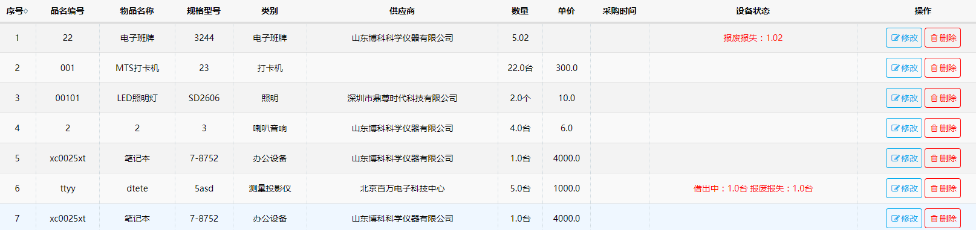

#### 1.1.11.3 设备借出归还记录管理

设备借出归还是对实验室设备的借出归还进行系统的管理，权限用户可以对借出的设备进行是否归还的操作。设备借出归还记录管理内容：物品编号、物品名称、规格类型、资产编号、数量/单位、借用人、借用时间、归还状态。归还状态分为：已归还、未归还两种。未归还的设备可以点击归还,已归还的设备不能再次归还

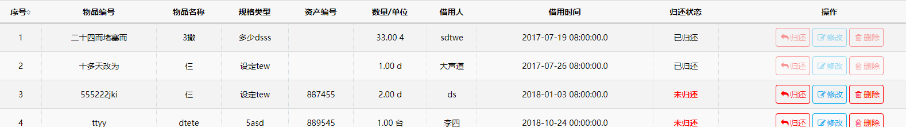

#### 1.1.11.4 保修管理

设备出现保修问题后，平台权限用户可以对保修设备进行登记备案，以便统一管理设备信息。保修设备内容：供应商名称、物品名称、物品型号、数量、资产编号、故障说明、维修时间、维修结果。权限用户可以增加、修改、删除该保修设备信息。

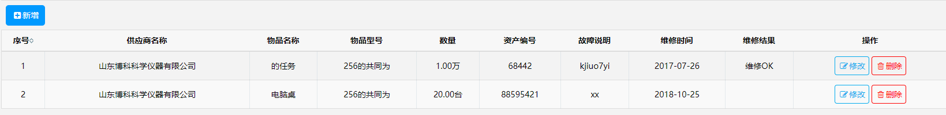

#### 1.1.11.5 报废管理

设备报废后，平台权限用户可以对报废设备进行登记备案，统一管理报废设备信息。报废设备内容：物品编号、物品名称、规格类型、数量、单位、创建时间、类别。权限用户可以增加、修改、删除该报废设备

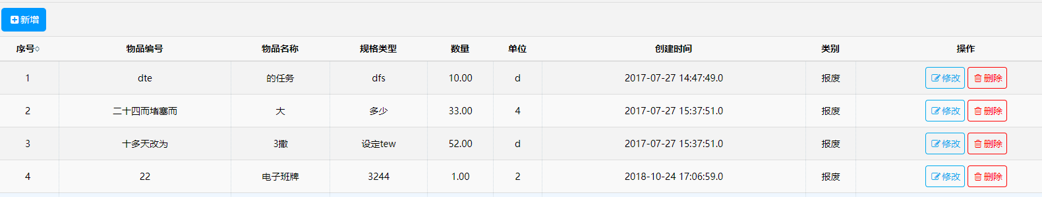

### 1.1.12 统计分析

统计分析以报表的形式展示一定时间范围内的，实验项目统计，学生选课统计，考试统计等。

报表会以饼状图和折线图、柱状图展示

## 1.2 前端模块

前端模块是针对学生使用的一套虚拟仿真平台系统，主要分为八个模块。分别为：选课管理、考试管理、虚拟仿真实验室、

实验竞赛管理、资料库、模型库、在线交流和个人中心。实现了学生在线选课、在线测试功能，虚拟实验室可以满足所有学生同时在线模拟仿真实验，提升学生动手操作能力。资料库、模型库方便学生查阅共享资料，在线交流功能加强师生间的互动空间，有效提升学生对实验的兴趣和学习爱好

### 1.2.1 首页

#### 1.1.1.1 栏目导航

栏目导航：平台首页会以平面大图标的形式向用户展示功能模块列表，方便用户快速定位到需要的功能模块。

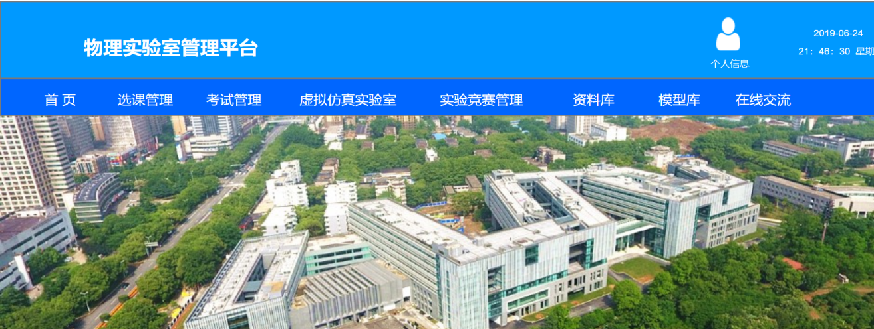

#### 1.1.1.1 信息展示

首页信息展示可以动态的更新发布一些资料信息。学生可以通过首页导航栏获取到授课老师发布的信息通知，例如授课老师在平台发布的在线测试、实验报告的批阅通知、实验室预定通知等等

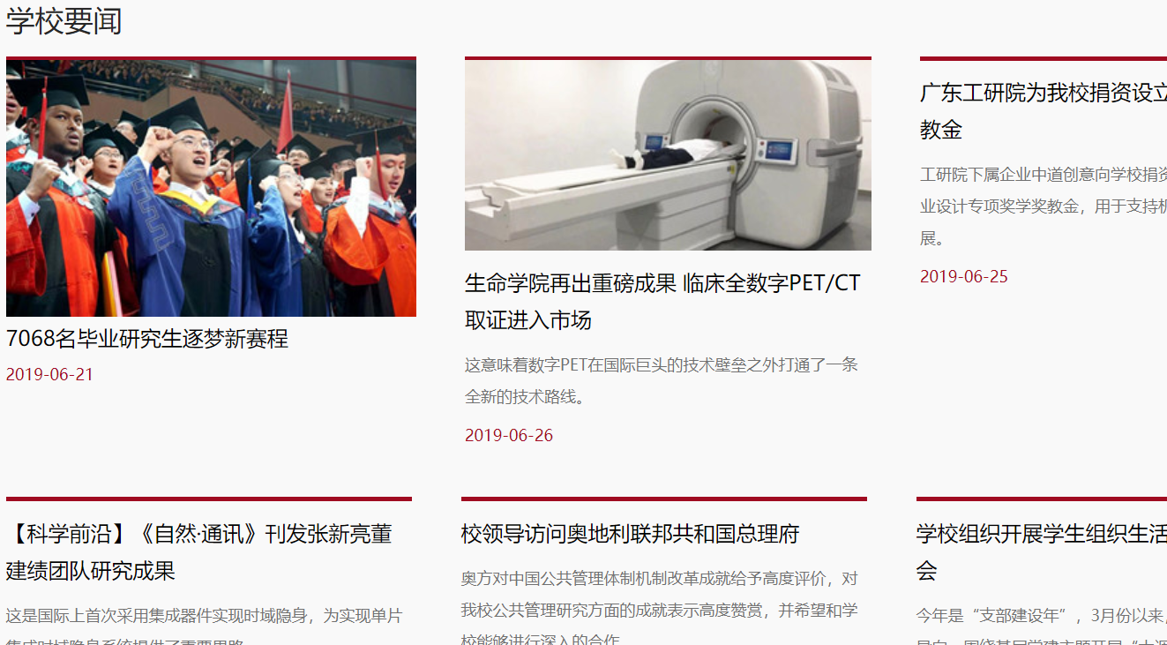

### 1.2.2 选课管理

#### 1.2.2.1 课程分类

课程分类:学生可以通过选课管理模块自己选择上课课程。其中课程列表是教师通过后台系统提前设置好课程信息供学生参考选择。其中课程可以通过学校、专业、分组、实验名称、教师等分类。学生通过分类快速查找、定位选择自己想要的课程。

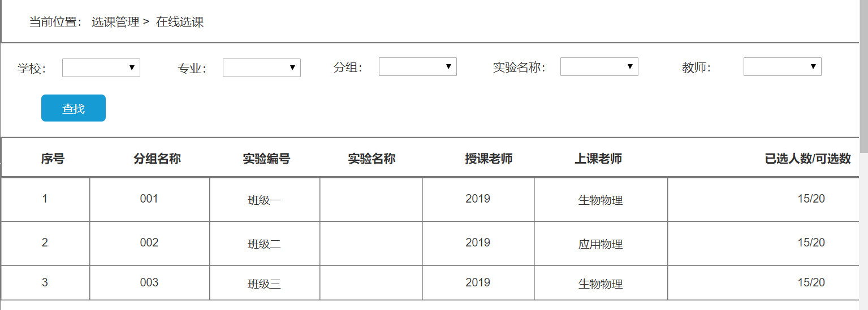

#### 1.2.2.2 课程浏览

课程浏览：学生通过课程分组查询出课程列表，点击自己想要的课程，可以查看该课程的详细信息。课程的详细信息为分组名称、实验编号、实验名称、授课老师、上课时间、上课教室和该课程上课总人数以及已选人数

#### 1.2.2.3 在线选课

在线选课：在线选课是学生通过课程浏览，查看课程的详细信息后确定自己想选择的课程，点击选课按钮后系统会弹出提示信息通知你已经选择该课程。同时刷新列表，已选择的课程不再显示，学生可以继续选择其他课程。其中如果已选人数达到可选数会提示该课程人数已满

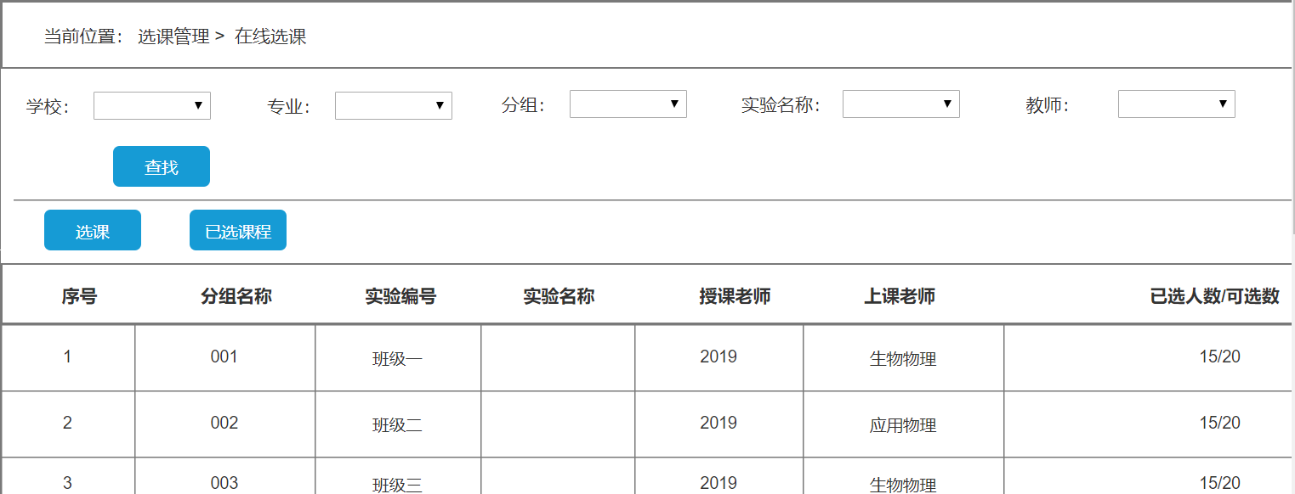

### 1.2.3 考试管理

考试管理模块方便学生在线模拟考试，可以线上预习考试项目。考试模块主要分为三部分：预习管理、考试管理、在线测试

#### 1.2.3.1 预习管理

预习管理：学生通过预习模块可以在线预习实验项目，查看项目信息，预习管理会展示出所有实验项目列表。学生可以点击查看详细信息。预习管理内容：实验内容、所属专业、考试内容。

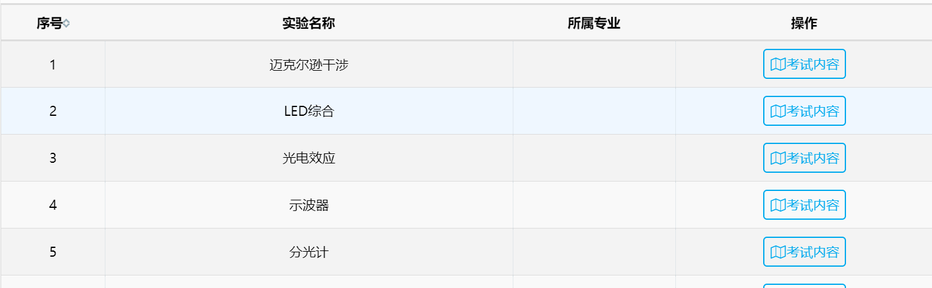

#### 1.2.3.2 考试管理

考试管理:考试管理模块学生可以查看到老师安排的考试试卷列表，通过试卷名称、考试时间快速检索该学生的试卷。考试管理内容为：考试名称、实验名称、考试时间、实验实战地点、指导老师、分数、状态。

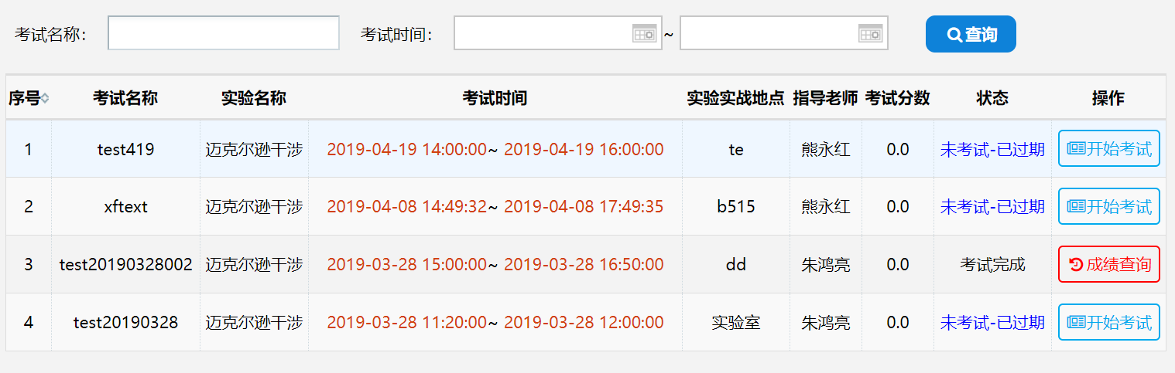

#### 1.2.3.3 在线测试

在线测试：学生在考试管理模块搜索到试卷后，当状态为未考试的时候，可以点击开始考试的按钮，进行在线测试。在线测试的试卷为教师在后台设置好的试卷信息。

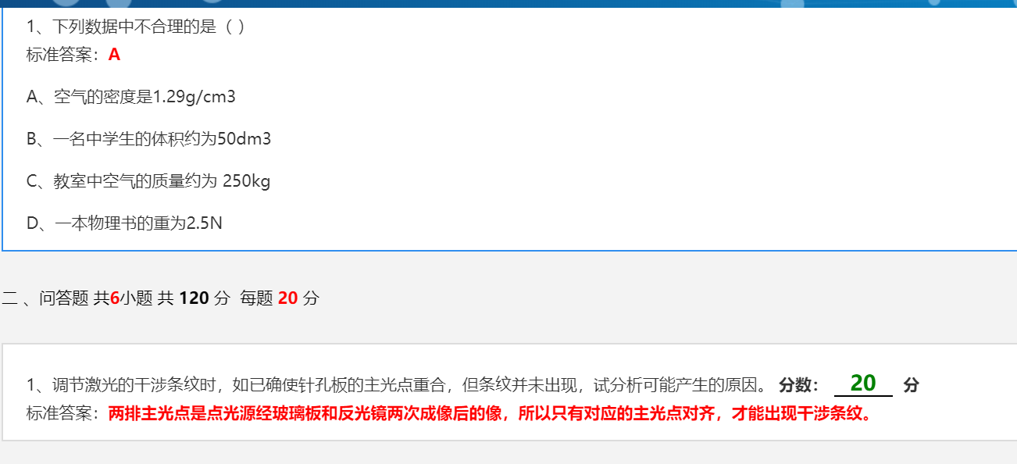

### 1.2.4 虚拟仿真实验室

虚拟仿真实验室是指学生可以在虚拟仿真平台进行虚拟实验仿真操作，虚拟实验室可以满足所有学生同时在线模拟仿真实验，提升学生动手操作能力。虚拟实验室分为：实验室分类查询、实验室浏览、实验预习、实验操作、数据记录、实验报告录入

#### 1.2.4.1 虚拟仿真实验分类

虚拟仿真实验分类：仿真实验因为专业性质和实验模拟侧重点不一样进行分类，学生可以通过实验名称、实验类别、项目编号、教室名称等进行快速查询定位。

#### 1.2.4.2 虚拟仿真实验浏览

虚拟仿真实验浏览：学生通过虚拟仿真实验分类，可以快速查询到自己需求的实验项目列表，虚拟仿真实验浏览内容为：项目编号、项目名称、指导老师、实验介绍、实验操作等。

#### 1.2.4.3 虚拟仿真实验预习

虚拟仿真实验预习：学生通过分类查询出列表后，快速定位到实验项目列表，浏览虚拟仿真实验项目。点击实验简介，可以提前预习该仿真实验的内容，提前熟悉实验内容。减少操作时失误，提高学生的实验动手能力

#### 1.2.4.4 虚拟仿真实验操作

虚拟仿真实验操作：学生选择好实验项目，浏览项目信息后，学生可以对该虚拟仿真实验进行线上操作。线上操作之前学生需要先完成实验预习的操作，预习完成后可以进行仿真实验。

#### 1.2.4.5 虚拟仿真实验数据记录

学生在实验过程中会产生一些重要的信息数据，实验数据可以反馈出学生在虚拟操作中准确性和完整性。通过对实验数据的统计，教师也可以更好的了解学生对该实验的掌握情况。因此学生在操作虚拟仿真实验的时候需要就一下重要数据、教师可以根据实验数据重现该实验

#### 1.2.4.6 虚拟仿真实验报告录入

虚拟仿真实验报告是学生在完成虚拟仿真实验后，需要总结归纳该实验的经验，也反馈出学生对实验的理解和掌握程度。实验报告是当前虚拟实验指导教师后台设置好的字段，学生必须根据这些设置好的字段进行填写，方便教师阅读。虚拟仿真报告的字段教师可以动态的修改、删除。

### 1.2.5 实验竞赛管理

#### 1.2.5.1 实验项目浏览

学校或者其他机构组织的一些实验项目竞赛，平台会已列表的形式进行展示，实验项目浏览内容：竞赛项目名称、规则、时间、评审组、竞赛内容、参赛资格、奖励制度等

#### 1.2.5.2 报名管理

学生通过浏览模块查看竞赛实验项目列表，可以对自己感兴趣的项目进行报名。报名成功后，通过组织者的审核后，该学生就可以参加该项目的竞赛

#### 1.2.5.3 我的竞赛

我的竞赛：学生在浏览模块点击实验项目报名成功后，可以通过此模块查看自己参加的竞赛项目以及参加竞赛项目的历史记录。

#### 1.2.5.4 设备借出与归还

设备借出归还是对实验室设备的借出归还进行系统的管理，权限用户可以对借出的设备进行是否归还的操作。设备借出归还记录管理内容：物品编号、物品名称、规格类型、资产编号、数量/单位、借用人、借用时间、归还状态。归还状态分为：已归还、未归还两种。未归还的设备可以点击归还,已归还的设备不能再次归还



#### 1.2.5.5 竞赛进展上报

竞赛进展上报：竞赛进展上报是指学生正在参加的竞赛项目通过上报的方式向竞赛组织者反馈进度，方便组织方即时的掌握该活动的参赛者的进展进度。

### 1.2.6 资料库

#### 1.2.6.1 资料分类

资料库是方便师生实验项目的一个辅助功能，学生可以通过资料库查找相关实验项目的资料信息，资料库管理是权限用户对已有的资料进行系统管理

不同的专业有不同的实验项目，针对不同的实验项目资料的类型也不一样，资料分类是通过系统设置把资料文件分为不同的类型，方便学生查找阅览

#### 1.2.1.1 资料浏览

学生通过关键字搜索或者通过资料类型进行快速过滤查找自己需要的资料列表，选中需要查看的资料可以查看该资料的详细内容信息。

#### 1.2.6.3 资料下载

学生通过分类查找自己需要的资料列表，通过浏览资料信息查看该资料是否是自己需要的资料。同时平台也提供了下载功能方便学生下载到本地，随时查阅

### 1.2.7 模型库

#### 1.2.7.1 虚拟实验模型分类

学生进行虚拟实验时会使用到各种各样的虚拟实验模型，实验模型分类是根据实验项目的名称、类别、专业等不同的信息进行分类，方便学生查询

#### 1.2.7.2 虚拟实验模型浏览

学生通过实验名分类可以快速过滤出自己需要的实验模块列表，选中需要的实验模型学生可以查看该模型的详细信息。

#### 1.2.7.3 虚拟实验模型3D展示

虚拟实验模型3D展示是指学生快速定位到自己想找的实验模型时点击浏览查看该模型的详细信息，平台将以3D的方式展示给学生查看，3D的方式使学生可以立体的感受该模型，可以学生通过各个角度查看该模型

### 1.2.8 在线交流

学生在操作实验的时候会产生很多的问题，对实验本身也会提出很多的疑问，在线交流的功能就是为了满足学生的需求设置的模块，学生可以通过不同的版块发表论坛帖子和老师进行互动交流

#### 1.2.8.1 板块分类

版块分类：实验性质的不一样，转的不一样，我们把论坛分为不同的版块，也是方便师生快速的定位到自己的专业。通过分类这种方式更好的管理论坛

#### 1.2.8.2 师生互动

师生互动是指，学生或者教师在某个模块下发布了相关主题帖子，学生发布的专业通过主题、版块的类型通知到相关的教师。

教师看到帖子后可以针对性的对学生的问题进行专业的回复，同时学生可以继续回复该帖子，从而达到师生之间的互动

### 1.2.9 个人中心

#### 1.2. 9.1 基础信息管理

基础信息：学生在注册账号的时候填写的个人信息可以在该模块进行管理修改操作员。基础信息内容为：姓名、用户名、学号、密码、年龄、手机号、邮箱等

#### 1.2. 9.2 实验报告管理

实验报告管理：学生在完成实验操作后，按照教师设置的报告字段填写实验报告。本模块是方便学生查看自己填写的实验报告记录，同时可以查看到老师对学生的实验报告批阅的内容，从而发现实验操作的问题。

#### 1.2. 9.3 已选课程

已选课程：学生在选课管理模块，选择好自己的课程后，该模块会显示学生已选择的课程列表，已选课程内容为：实验名称、课程类型、上课时间、上课地点、授课老师

#### 1.2. 9.4 消息中心

消息中心：消息中心是指学生收到授课或者指导老师发布的通知消息，比如：上课通知、实验通知、测试通知、实验报告反馈等，还有系统推送的消息等等。当学生登录平台后消息中心会已弹送的形式通知给学生

#### 1.2. 9.5 成绩管理

成绩管理：学生在做实验、考试、竞赛等各种形式下教师对其批阅的分数进行管理。成绩管理内容:考试名称、实验名称、考试时间、指导老师、分数